**ĐẠI HỌC ĐÀ NẴNG**

**TRƯỜNG ĐẠI CNTT&TT VIỆT HÀN**

**----------🙢🕮🙠----------**



**ĐỒ ÁN CƠ SỞ 1**

**Thiết kế giao diện website bán linh kiện**

**điện tử HOÀNG GIA**

**GIÁO VIÊN HƯỚNG DẪN: ThS. Nguyễn Thanh Tuấn**

**SINH VIÊN THỰC HIỆN : Huỳnh Minh Quân**

**Mã SV : 20IT231**

**Lớp : 20IT5**

Đà Nẵng, tháng 5 năm 2021

# MỤC LỤC

MỤC LỤC 1

LỜI NÓI ĐẦU 1

CHƯƠNG 1 : MÔ TẢ CHỨC NĂNG TỔNG QUÁT CỦA ĐỀ TÀI 1

1.1.Tính cấp thiết của đề tài 1

1.2.Mục đích của đề tài 1

1.3.Giới thiệu công nghệ 1

## Chương 2 : Mô tả Website

2.1. Phần người dung…………………………………………………………...2

KẾT LUẬN………………………………………………………………………3

TÀI LIỆU THAM KHẢO 3

# LỜI NÓI ĐẦU

Ngày nay, cùng với sự phát triển không ngừng về khoa học và kĩ thuật, các công nghệ mới ngày càng được ứng dụng vào đời sống của con người, đem đến sự tiện lợi và đáp ứng các nhu cầu trong công việc cũng như sinh hoạt. Mạng internet là một trong những phát minh vĩ đại và ngày càng trở nên một công cụ không thể thiếu, là nền tảng chính cho sự truyền tải, trao đổi thông tin trên toàn cầu. Chỉ cần có một máy tính kết nối internet và một dòng dữ liệu truy tìm thì gần như lập tức… cả thế giới về vấn đề mà bạn đang quan tâm sẽ hiện ra, có đầy đủ thông tin, hình ảnh và thậm chí đôi lúc có cả những âm thanh nếu bạn cần…

Bằng internet, chúng ta đã thực hiện được nhiều công việc với tốc độ nhanh hơn và chi phí thấp hơn nhiều so với cách thức truyền thống. Chính điều này, đã thúc đẩy sự khai sinh và phát triển của thương mại điện tử và chính phủ điện tử trên khắp thế giới, làm biến đổi đáng kể bộ mặt văn hóa, nâng cao chất lượng cuộc sống con người.

Trong hoạt động sản xuất, kinh doanh, thương mại điện tử đã khẳng định được vai trò xúc tiến và thúc đẩy sự phát triển của doanh nghiệp. Đối với một cửa hàng, việc quảng bá và giới thiệu sản phẩm đến khách hàng trên khắp cả nước hay rộng ra là cả thế giới là thực sự cần thiết.

Vì vậy, Em đã lên ý tưởng và thực hiện đồ án “XÂY DỰNG WEBSITE BÁN LINH KIỆN ĐIỆN TỬ HOÀNG GIA” cho một cửa hàng bán linh kiện điện tử. Người chủ cửa hàng có thể đưa các sản phẩm đó lên website của mình và quản lý bằng website đó, khách hàng có thể đặt và mua hàng trên website mà không cần đến cửa hàng. Chủ cửa hàng sẽ gửi sản phẩm cho khách hàng khi nhận được yêu cầu của khách hàng.

Tuy em đã cố gắng tìm hiểu, phân tích thiết kế và xây dựng trang web nhưng có thể không tránh khỏi những thiếu sót không mong muốn. Chúng em rất mong nhận được sự góp ý của Giáo viên. Em xin chân thành cảm ơn.

# CHƯƠNG 1 : MÔ TẢ CHỨC NĂNG TỔNG QUÁT CỦA ĐỀ TÀI

## 1.1.Tính cấp thiết của đề tài

Xã hội ngày càng phát triền, và nhu cầu đời sống của con người ngày càng cao. Đặc biệt đối với những người làm việc nhiều với máy tính, chơi game, Stream… cần có một máy tính tốt, xịn để phục vụ nhu cầu của họ. Vì vậy em quyết định thiết một website bán Gear PC ‘‘LUXURY’’ hướng đến những người tiêu dùng như Streamer, Game thủ… để phục vụ nhu cầu của họ một cách tốt nhất. Thông qua một website bất kì ai có kết nối mạng cũng có thể biết đến sản phẩm cũng như là cửa hàng, sự cản trở về địa lý cũng không còn là vấn đề quá lớn.

## 1.2.Mục đích của đề tài

Xây dựng được một website giúp chủ cửa hàng có thể đưa sản phẩm của mình của mình lên trang web, giúp quản lí các sản phẩm của cửa hàng và còn có thể thống kê doanh thu nhanh chóng. Thông qua website người dùng có thể biết đến cửa hàng của như thông tin các sản phẩm của cửa hàng mà không cần phải trực tiếp đến mua hàng.

## 1.3.Giới thiệu công nghệ

* Sử dụng **HTML5,CSS5, JS,BOOTSTRAP,JQuery** để thiết kế giao diện.
* Sử dụng mô hình **MVC**

## 2. Mô tả Website

Phần người dùng

Giao diện người dùng

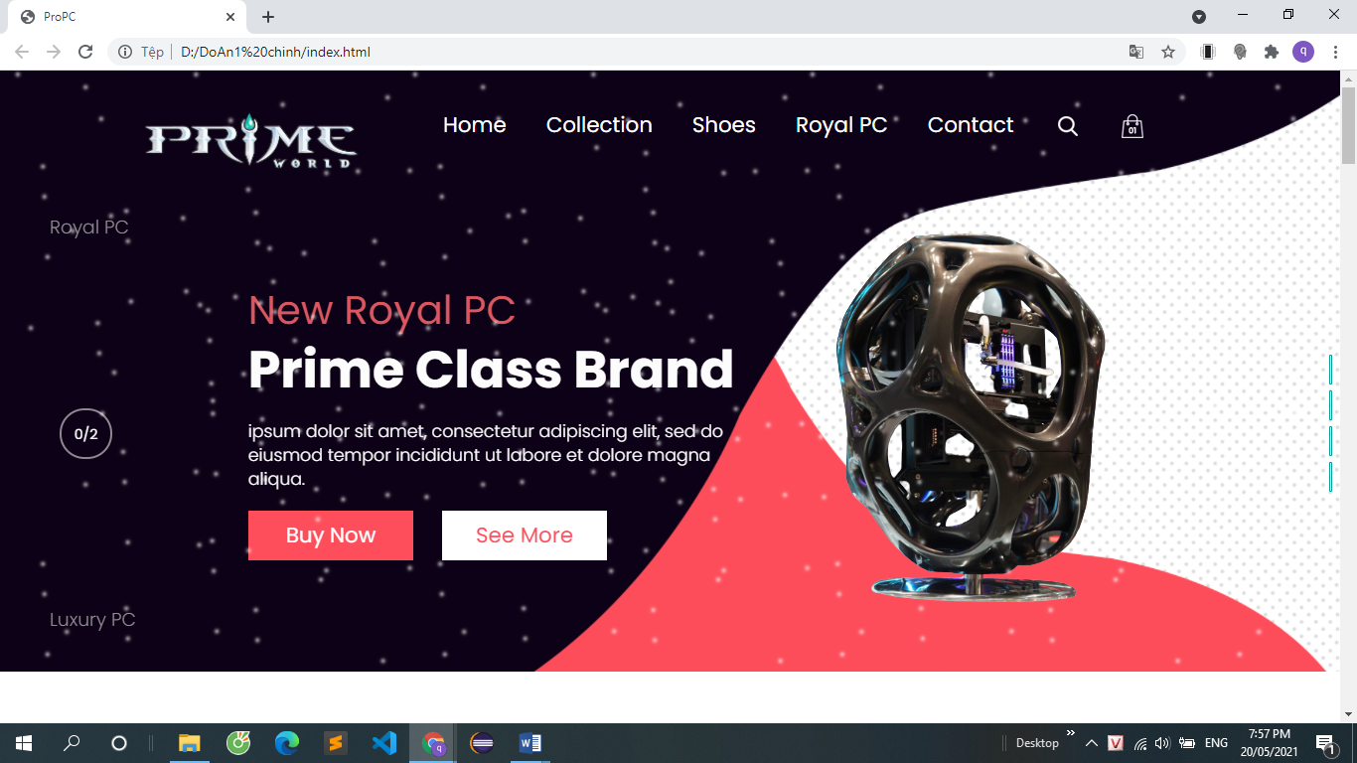

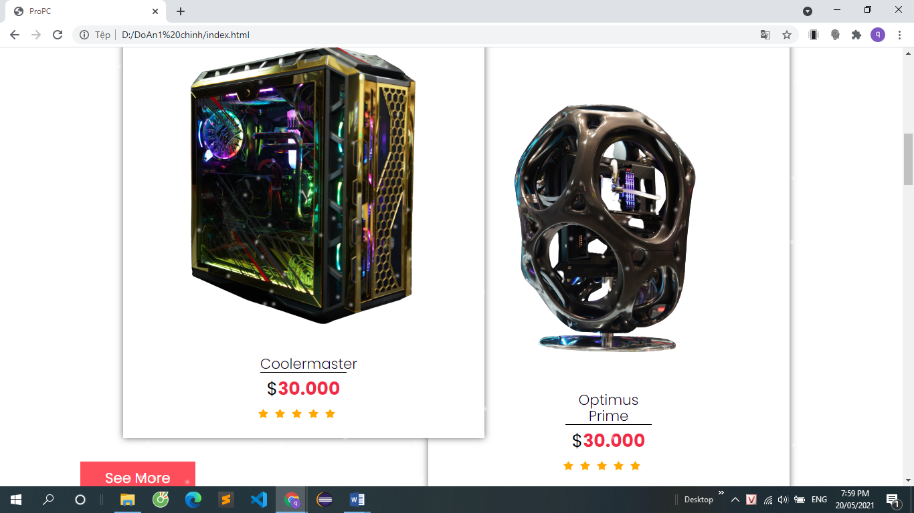

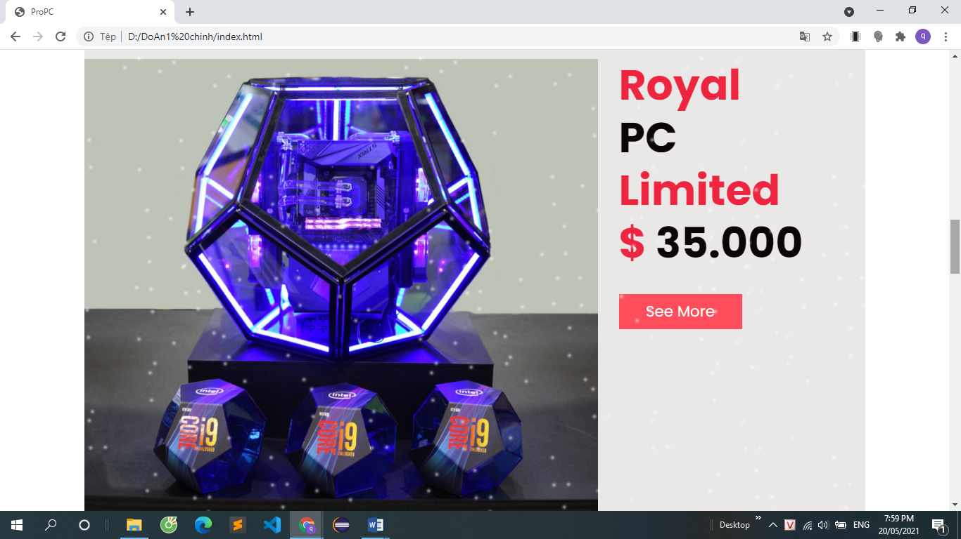

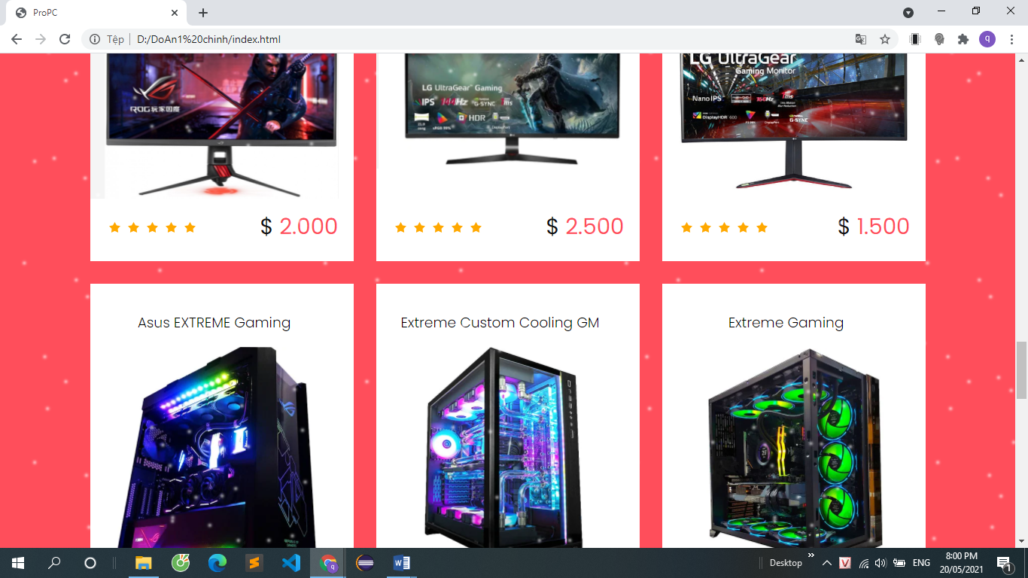

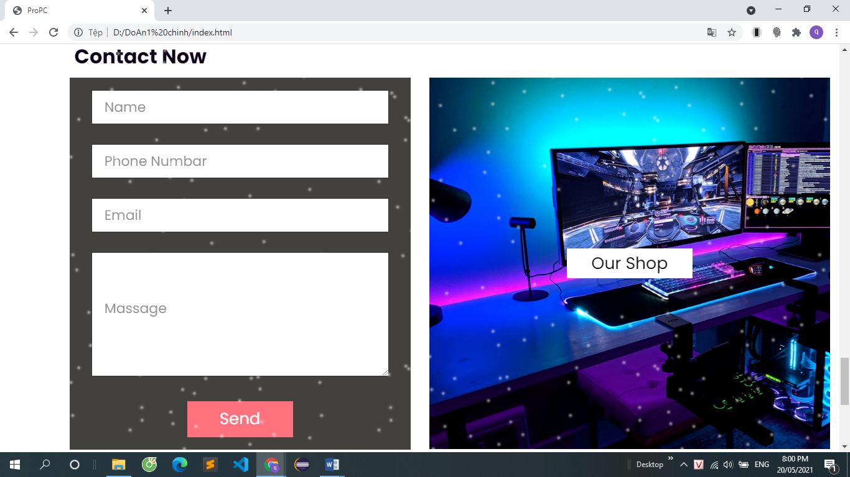

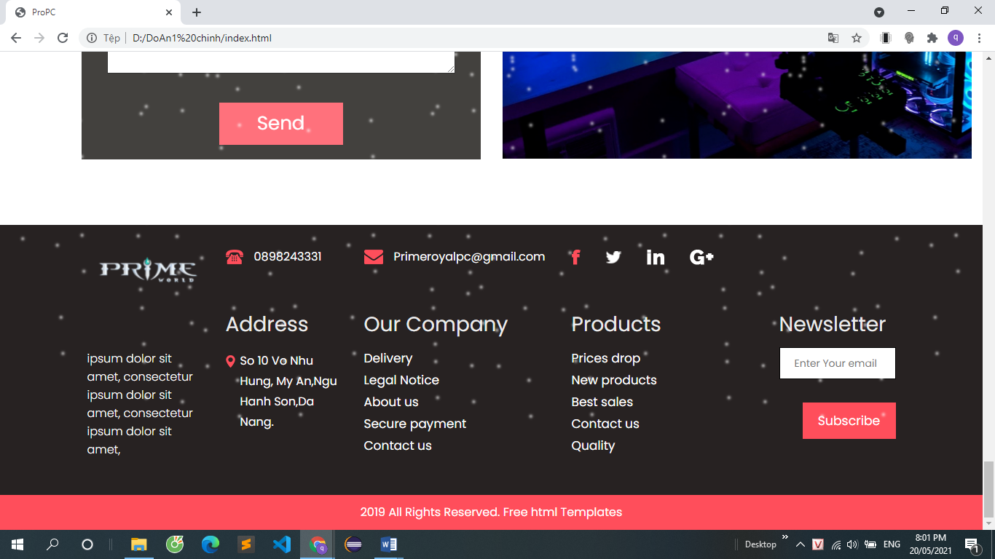

**KẾT LUẬN**

* Xây dựng giao diện đẹp hơn với các công cụ điều hướng hợp lý, thân thiện với người sử dụng.
* Website hướng đến những khách hàng tầm trung trở lên có nhu cầu sử dụng máy tính cấu hình cao như Streamer, Game thủ…

# TÀI LIỆU THAM KHẢO

[1] Các video trong Youtube

[2] w3schools.com

[3] Bài giảng Lập trình web với HTML, CSS, Javascript, Bootstrap,Jquery.